**关于举办2025年全国高等学校**

**“工业机器人技术”骨干教师技能培训班的通知**

各有关高等学校：

为了满足高等学校“新工科”背景下复合型师资团队建设的需要，教师通过培训了解产业和技术变革的现状，同时增强适应新产业发展的工程实践能力，更好地为工业机器人事业培养应用型与技能型人才服务， “天煌教仪”拟举办2025年全国高等学校“工业机器人技术”骨干教师技能培训班，现将培训班有关事项通知如下：

**一、培训内容及形式：**

1.培训内容：

围绕 “THMSRB-4D型工业机器人与智能视觉系统应用实训平台”和“ “THMSJZ-3型工业机器人系统实训考核平台”的组成与功能、操作注意事项以及项目竞赛内容分析开展培训。

2.培训形式：分专题报告、技术培训、设备培训、实操训练，理论授课与实操相结合。

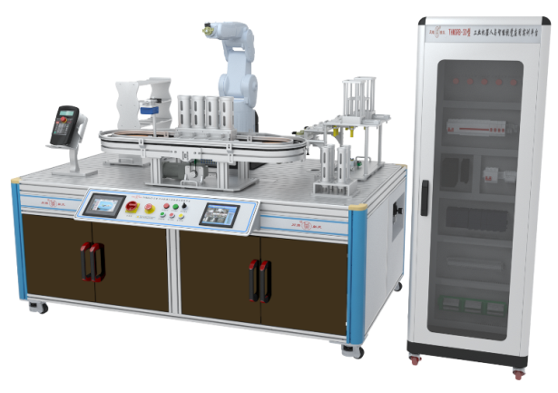

**THMSRB-4D型 工业机器人与智能视觉系统应用实训平台**

实训平台由工业机器人系统、机器视觉系统、可编程控制器（PLC）系统、工具换装单元、四工位供料单元、环形输送单元、直线输送单元、工件组装单元、立体仓库单元、废品回收框、各类工件、电气控制柜、实训桌、电脑桌等组成，可以组成一个完整的模拟环形产线装置。应用了工业机器人技术、机器视觉技术、RFID视频识别技术、PLC控制技术、变频控制技术、工业传感器技术、电机驱动技术等工业自动化相关技术，可实现工件的自动出料、输送、缺陷检测、分检识别（颜色形状）、抓取、放料拼接、视觉成品检测、成品入库等智能生产全过程。

实训平台采用标准模块化设计，符合相关国内和国际标准，模块可快速组合完成多种不同功能（智能生产线）的实训任务，即完全满足竞赛规程技术平台要求也满足日常教学用途。

实训平台集成了当前工业领域最前沿的先进技术，包括工业机器人技术、机器视觉技术、RFID识别技术、PLC控制技术、变频控制技术、伺服控制技术、工业传感器技术、电机驱动技术等工业自动化相关技术。

设备主要器件采用西门子、欧姆龙、三菱、ABB等品牌，保障了设备运行的稳定性。

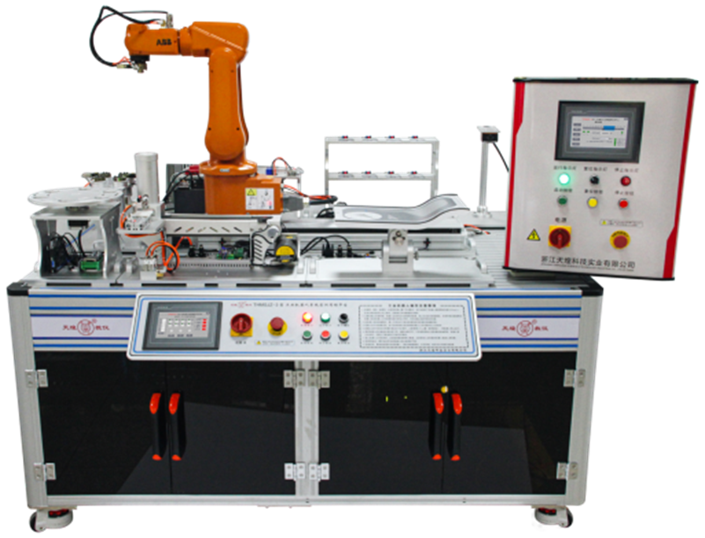

**THMSJZ-3型 工业机器人系统实训考核平台**

工业机器人系统实训考核平台是依据人社部颁布的国家新职业标准《工业机器人系统操作员》开发的实训考核平台，由实训桌、工业机器人模块（含直线模组）、电气控制模块、码垛模块、书写模块、输送线模块、机器视觉模块、仓储模块、装配模块、旋转供料模块、快换工装模块等多功能快换模块组成，同时配备了工业机器人原厂仿真软件、三维工业自动化设计软件满足离线编程与仿真的需求。满足机械系统装调、电气系统装调、系统操作与编程调试、离线仿真编程等职业功能的培训和考核要求。

实训平台采用模块化设计，各实训模块电气相互独立，可简易拆装更换任意套件，使实训更加灵活，同时增强学生动手能力。

**二、培训对象：**

全国高等学校“自动化”、“机械设计制造及自动化”、“电气工程及其自动化”、“机械设计与制造”、“自动化生产设备应用”、“机电一体化技术”、“电气自动化技术”、“工业机器人技术”、“智能制造工程技术”、“智能制造装备技术”等相关专业课教师和实验指导老师，每个学校限报1～3人。

**三、时间、地点：**

第一期培训时间：2025年7月28日（周一）至8月3日（周日）,7月28日接站、报到，8月3日结业、送站。

第二期培训时间：2025年8月15日（周五）至8月21日（周四）,8月15日接站、报到，8月21日结业、送站。

报到及培训地点：浙江天煌科技实业有限公司

**注：**（1）请准备参加培训班的院校尽快报名，第一期报名截止日期2025年7月23日（周三），第二期报名截止日期2025年8月11日（周一）；

（2）报到当天，“天煌”将派人到机场、火车站及汽车站举牌接站；（3）交通安排：培训期间住宿酒店和培训地点之间有车辆接送；

（4）参训人员需自备笔记本电脑，建议配置：CPU I7/16G内存/256G固态硬盘+独立显卡。

**四、相关费用：**

（1）培训费（含实操耗材、教材资料和授课费等）：2450元/人；

（2）住宿统一安排，费用自理，住宿费：350元/间/天；

（3）餐饮统一安排，费用自理；

（4）往返路费自理；

（5）培训期间安排社会实践活动。

**浙江天煌科技实业有限公司收款账户信息如下：**

户名：浙江天煌科技实业有限公司

开票地址：杭州市西湖区三墩镇西园五路10号

开票电话：0571-85220319

开户行：中国工商银行杭州市浙大支行

账号：1202024609900009783

税号：913301007434663700

行号：102331002462

**五、报名方式：**

请参加培训的老师按要求填写《2025年全国高等学校“工业机器人技术”骨干教师技能培训班报名回执》（登录http：//www.tianhuang.cn下载），并发送到E-mail: [skills@tianhuang.cn。](mailto:skills@tianhuang.cn。)

**六、联系方式：**

联系人：蒋老师（手机13750802785，微信同号）

联系电话：0571-89978037

http：//www.tianhuang.cn

地址：浙江省杭州市西湖科技园区西园五路10号 邮编：310030

**附件：2025年全国高等学校“工业机器人技术”骨干教师技能培训班报名回执**

**全国职业教育师资专业技能培训示范单位**

**浙江天煌科技实业有限公司**

**2025年6月13日**

**附件： 2025年全国高等学校“工业机器人技术”骨干教师技能培训班**

**报 名 回 执**

**(复印有效)**

|  |  |  |  |  |  |
| --- | --- | --- | --- | --- | --- |
| 学校名称及详细部门 |  | | | | |
| 通讯地址 |  | | | 邮政编码 |  |
| 培训人员1 | 姓 名 |  | 职 务 |  | |
| 性 别 |  | 民 族 |  | |
| 办公电话 |  | 手 机 |  | |
| 身份证号 |  | E-mail |  | |
| 培训人员2 | 姓 名 |  | 职 务 |  | |
| 性 别 |  | 民 族 |  | |
| 办公电话 |  | 手 机 |  | |
| 身份证号 |  | E-mail |  | |
| 培训人员3 | 姓 名 |  | 职 务 |  | |
| 性 别 |  | 民 族 |  | |
| 办公电话 |  | 手 机 |  | |
| 身份证号 |  | E-mail |  | |
| 机器人选择 | ABB( ) 三菱( ) KUKA( ) | | | | |
| 住宿安排[画🗸确认] | （1） 是否住宿：是 ( ) 否 ( )  （2）住宿形式：合住 ( ) 包房（单住）( )  说明：合住：即双人床房型，2个人合住，包房（单住）：即单人大床房型，1个人住。有其他要求请备注说明。 | | | | |
| 报到事宜 | ⑴ 到达日期： 月 日；同行人数：  ⑵ 航 班 号： ；起飞时间： 时 分；到达： 时 分  ⑶ 乘坐车次： ；到达站名： ；到站： 时 分 | | | | |
| 备 注 |  | | | | |

**本培训班报名回执，请登录http：//www.tianhuang.cn下载。**